

**Об утверждении регламентов государственных услуг в области технической инспекции**

***Утративший силу***

Постановление акимата Актюбинской области от 31 июля 2015 года № 284. Зарегистрировано Департаментом юстиции Актюбинской области 01 сентября 2015 года № 4499. Утратило силу постановлением акимата Актюбинской области от 31 июля 2019 года № 298

      Сноска. Утратило силу постановлением акимата Актюбинской области от 31.07.2019 № 298 (вводится в действие по истечении десяти календарных дней после дня его первого официального опубликования).

      В соответствии со статьей 27 Закона Республики Казахстан от 23 января 2001 года "О местном государственном управлении и самоуправлении в Республике Казахстан", пунктом 3 статьи 16 Закона Республики Казахстан от 15 апреля 2013 года "О государственных услугах", приказом Министра сельского хозяйства Республики Казахстан от 6 мая 2015 года № 4-3/421 "Об утверждении стандартов государственных услуг в области технической инспекции" акимат Актюбинской области **ПОСТАНОВЛЯЕТ**:

      1. Утвердить прилагаемые:

      1) регламент государственной услуги "Выдача удостоверений на право управления тракторами и изготовленными на их базе самоходными шасси и механизмами, самоходными сельскохозяйственными, мелиоративными и дорожно-строительными машинами и механизмами, а также специальными машинами повышенной проходимости";

      2) исключен постановлением акимата Актюбинской области от 19.05.2017 № 147 (вводится в действие по истечении десяти календарных дней после дня его первого официального опубликования);

      3) регламент государственных услуг "Выдача регистрационного документа (дубликата) и государственного номерного знака для тракторов и изготовленных на их базе самоходных шасси и механизмов, самоходных сельскохозяйственных, мелиоративных и дорожно-строительных машин, а также специальных машин повышенной проходимости";

      4) регламент государственной услуги "Государственная регистрация залога тракторов и изготовленных на их базе самоходных шасси и механизмов, прицепов к ним, включая прицепы со смонтированным специальным оборудованием, самоходных, сельскохозяйственных, мелиоративных и дорожно-строительных машин и механизмов, а также специальных машин повышенной проходимости";

      5) регламент государственной услуги "Проведение ежегодного государственного технического осмотра тракторов и изготовленных на их базе самоходных шасси и механизмов, прицепов к ним, включая прицепы со смонтированным специальным оборудованием, самоходных сельскохозяйственных, мелиоративных и дорожно-строительных машин и механизмов, а также специальных машин повышенной проходимости";

      6) регламент государственной услуги "Предоставление информации об отсутствии (наличии) обременений тракторов и изготовленных на их базе самоходных шасси и механизмов, прицепов к ним, включая прицепы со смонтированным специальным оборудованием, самоходных сельскохозяйственных, мелиоративных и дорожно-строительных машин и механизмов, а также специальных машин повышенной проходимости".

      Сноска. Пункт 1 с изменением, внесенным постановлением акимата Актюбинской области от 19.05.2017 № 147 (вводится в действие по истечении десяти календарных дней после дня его первого официального опубликования).

      2. Государственному учреждению "Управление сельского хозяйства Актюбинской области" обеспечить размещение настоящего постановления в информационно-правовой системе "Әділет".

      3. Признать утратившими силу постановления акимата Актюбинской области:

      от 19 мая 2014 года № 153 "Об утверждении регламентов государственных услуг в области технической инспекции" (зарегистрированное в реестре государственной регистрации нормативных правовых актов № 3955, опубликованное 1 июля 2014 года в газетах "Ақтөбе" и "Актюбинский вестник");

      от 25 июля 2014 года № 265 "О внесении дополнений в постановление акимата области от 19 мая 2014 года № 153 "Об утверждении регламентов государственных услуг в области технической инспекции" (зарегистрированное в реестре государственной регистрации нормативных правовых актов № 3997, опубликованное 9 сентября 2014 года в газетах "Ақтөбе" и "Актюбинский вестник").

      4. Контроль за исполнением настоящего постановления возложить на заместителя акима области Джумагазиева М.С.

      5. Настоящее постановление вводится в действие по истечении десяти календарных дней после дня его первого официального опубликования, но не ранее введения в действие приказа Министра сельского хозяйства Республики Казахстан от 6 мая 2015 года № 4-3/421 "Об утверждении стандартов государственных услуг в области технической инспекции".

|  |  |
| --- | --- |
| *Аким области* | *А.Мухамбетов* |

|  |  |
| --- | --- |
|  | Утвержден  постановлением акимата Актюбинской области от 31июля 2015 года № 284 |

**Регламент государственной услуги "Выдача удостоверений на право управления тракторами и изготовленными на их базе самоходными шасси и механизмами, самоходными сельскохозяйственными, мелиоративными и дорожно-строительными машинами и механизмами, а также специальными машинами повышенной проходимости"**

**1. Общие положения**

      1. Государственная услуга "Выдача удостоверений на право управления тракторами и изготовленными на их базе самоходными шасси и механизмами, самоходными сельскохозяйственными, мелиоративными и дорожно-строительными машинами и механизмами, а также специальными машинами повышенной проходимости" (далее – государственная услуга) оказывается государственным учреждением "Управление сельского хозяйства Актюбинской области" и отделами сельского хозяйства и ветеринарии города Актобе и районов (далее – услугодатель).

      Прием заявлений и выдача результата оказания государственной услуги осуществляются через:

      1) канцелярию услугодателя;

      2) веб-портал "электронного правительства" www.egov.kz, www.elicense.kz (далее – портал).

      2. Форма оказываемой государственной услуги: электронная (частично автоматизированная) или бумажная.

      3. Результат оказания государственной услуги – удостоверение, дубликат удостоверения, при замене (обмене) удостоверения старого образца, на новое удостоверение на право управления тракторами и изготовленными на их базе самоходными шасси и механизмами, самоходными сельскохозяйственными, мелиоративными и дорожно-строительными машинами и механизмами, а также специальными машинами повышенной проходимости (далее – удостоверение тракториста-машиниста).

      Форма предоставления результата оказания государственной услуги: бумажная.

**2. Описание порядка действий структурных подразделений (работников) услугодателя в процессе оказания государственной услуги**

      4. Основанием для начала действия по оказанию государственной услуги является:

      1) при обращении к услугодателю - заявление по форме согласно приложению к стандарту государственной услуги "Выдача удостоверений на право управления тракторами и изготовленными на их базе самоходными шасси и механизмами, самоходными сельскохозяйственными, мелиоративными и дорожно-строительными машинами и механизмами, а также специальными машинами повышенной проходимости", утвержденному приказом Министра сельского хозяйства Республики Казахстан от 6 мая 2015 года № 4-3/421 "Об утверждении стандартов государственных услуг в области технической инспекции" (далее - Стандарт);

      2) при обращении на портал - заявление в форме электронного документа согласно приложению к Стандарту.

      5. Содержание каждой процедуры (действия), входящей в состав процесса оказания государственной услуги, длительность его выполнения:

      1) сотрудник канцелярии услугодателя осуществляет прием документов и их регистрацию – не более 30 (тридцати) минут. Результат – проверка на полноту пакета документов согласно пункта 9 Стандарта и выдача услугополучателю копии зарегистрированного заявления с указанием: входящего номера, даты регистрации, фамилии и инициалов должностного лица, принявшего заявление, даты (времени) получения государственной услуги и места выдачи документов;

      2) руководитель услугодателя ознакамливается с корреспонденцией – не более 30 (тридцати) минут. Результат – определение ответственного исполнителя для исполнения;

      3) ответственный исполнитель услугодателя в течение 2 (двух) рабочих дней с момента получения документов проверяет полноту представленных документов согласно пункта 9 Стандарта и вносит регистрационную запись в книге (журнале). Результат – выдача удостоверение, дубликат удостоверения, при замене (обмене) удостоверения старого образца на новое удостоверение тракториста-машиниста.

**3. Описание порядка взаимодействия структурных подразделений (работников) услугодателя в процессе оказания государственной услуги**

      6. Перечень структурных подразделений (работников) услугодателя, которые участвуют в процессе оказания государственной услуги:

      1) сотрудник канцелярии услугодателя;

      2) руководитель услугодателя;

      3) ответственный исполнитель услугодателя.

      7. Описание последовательности процедур (действий) между структурными подразделениями (работниками) с указанием длительности каждой процедуры (действия).

      1) сотрудник канцелярии услугодателя осуществляет прием документов и их регистрацию – не более 30 (тридцати) минут. Результат – проверка на полноту пакета документов согласно пункта 9 Стандарта и выдача услугополучателю копии зарегистрированного заявления с указанием входящего номера, даты регистрации, фамилии и инициалов должностного лица, принявшего заявление, даты (времени) получения государственной услуги и места выдачи документов;

      2) руководитель услугодателя ознакамливается с корреспонденцией – не более 30 (тридцати) минут. Результат – определение ответственного исполнителя для исполнения;

      3) ответственный исполнитель услугодателя в течение 2 (двух) рабочих дней с момента получения документов проверяет полноту представленных документов согласно пункта 9 Стандарта и вносит регистрационную запись в книге (журнале). Результат - выдача удостоверение, дубликат удостоверения, при замене (обмене) удостоверения старого образца на новое удостоверение тракториста-машиниста.

**4. Описание порядка взаимодействия с Государственной корпорацией "Правительство для Граждан" и (или) иными услугодателями, а также порядка использования информационных систем в процессе оказания государственной услуги**

      Сноска. Текст раздела 4 – в редакции постановления акимата Актюбинской области от 07.08.2017 № 266 (вводится в действие по истечении десяти календарных дней после дня его первого официального опубликования).

      8. Описание порядка обращения и последовательности процедур (действий) услугодателя и услугополучателя при оказании государственной услуги через портал:

      1) услугополучатель осуществляет регистрацию на портале с помощью индивидуального идентификационного номера (далее – ИИН) и бизнес–идентификационного номера (далее – БИН), а также пароля (осуществляется для незарегистрированных услугополучателей на портале);

      2) процесс 1 – процесс ввода услугополучателем ИИН/БИН и пароля (процесс авторизации) для получения услуги;

      3) условие 1 – проверка на портале подлинности данных о зарегистрированном услугополучателе через ИИН/БИН и пароль;

      4) процесс 2 – формирование порталом сообщения об отказе в авторизации в связи с имеющимися нарушениями в данных услугополучателя;

      5) процесс 3 – выбор услугополучателем услуги, указанной в настоящем регламенте, вывод на экран формы запроса для оказания услуги и заполнение услугополучателем формы (ввод данных) с учетом ее структуры и форматных требований, прикрепление к форме запроса необходимых копий документов в электронном виде указанные в пункте 9 Стандарта и выбор услугополучателем регистрационного свидетельства электронно-цифровой подписью (далее - ЭЦП) для удостоверения (подписания) запроса;

      6) условие 2 – проверка на портале срока действия регистрационного свидетельства ЭЦП и отсутствия в списке отозванных (аннулированных) регистрационных свидетельств, а также соответствия идентификационных данных между ИИН/БИН указанным в запросе и ИИН/БИН указанным в регистрационном свидетельстве ЭЦП;

      7) процесс 4 – формирование сообщения об отказе в запрашиваемой услуге в связи с не подтверждением подлинности ЭЦП услугополучателя;

      8) процесс 5 – направление электронного документа удостоверенного ЭЦП услугополучателя в автоматизированный рабочее место, через шлюз "электронного правительства" (далее – ШЭП) для обработки запроса услугодателем;

      9) условие 3 – проверка услугодателем соответствия приложенных услугополучателем документов, указанных в Стандарте и основаниям для оказания услуги;

      10) процесс 6 - формирование сообщения об отказе в запрашиваемой услуге в связи с имеющимися нарушениями в документах услугополучателя;

      11) процесс 7 – получение услугополучателем результата услуги (уведомление в форме электронного документа) сформированный порталом. Электронный документ формируется с использованием ЭЦП уполномоченного лица услугодателя.

      9. Функциональные действия информационных систем, задействованных при оказании государственной услуги через портал приведены диаграммой согласно приложению 1 к настоящему регламенту.

      10. Подробное описание последовательности процедур (действий), взаимодействий структурных подразделений (работников) услугодателя в процессе оказания государственной услуги отражается в справочнике бизнес-процессов оказания государственной услуги согласно приложению 2 к настоящему регламенту. Справочник бизнес-процессов оказания государственной услуги размещается на интернет-ресурсе услугодателя.

|  |  |
| --- | --- |
|  | Приложение 1 к регламенту  государственной услуги  "Выдача удостоверений на  право управления тракторами и  изготовленными на их базе  самоходными шасси и  механизмами, самоходными  сельскохозяйственными,  мелиоративными и дорожно- строительными машинами и  механизмами, а также  специальными машинами  повышенной проходимости" |

**Функциональная взаимодействия при оказании государственной услуги через портал**

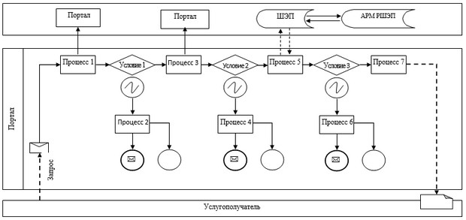

|  |  |
| --- | --- |
|  | Приложение 2 к регламенту  государственной услуги  "Выдача удостоверений на  право управления тракторами и  изготовленными на их базе  самоходными шасси и  механизмами, самоходными  сельскохозяйственными,  мелиоративными и дорожно- строительными машинами и  механизмами, а также  специальными машинами  повышенной проходимости" |

**Справочник бизнес-процессов оказания государственной услуги**

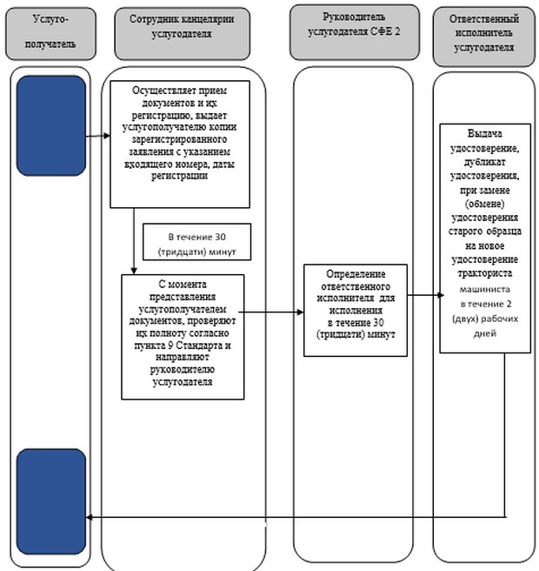

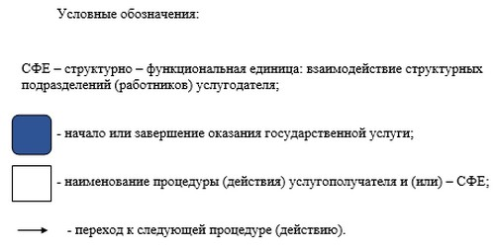

|  |  |
| --- | --- |
|  | Утвержден постановлением акимата Актюбинской области от 31 июля 2015 года № 284 |

**Регламент государственной услуги "Регистрация лиц, управляющих тракторами и изготовленными на их базе самоходными шасси и механизмами, самоходными сельскохозяйственными, мелиоративными и дорожно-строительными машинами и механизмами, а также специальными машинами повышенной проходимости по доверенности"**

      Сноска. Регламент исключен постановлением акимата Актюбинской области от 19.05.2017 № 147 (вводится в действие по истечении десяти календарных дней после дня его первого официального опубликования).

|  |  |
| --- | --- |
|  | Утвержден постановлением акимата Актюбинской области от 31 июля 2015 года № 284 |

**Регламент государственной услуги "Выдача регистрационного документа (дубликата) и государственного номерного знака для тракторов и изготовленных на их базе самоходных шасси и механизмов, самоходных сельскохозяйственных, мелиоративных и дорожно-строительных машин, а также специальных машин повышенной проходимости"**

**1. Общие положения**

      1. Государственная услуга "Выдача регистрационного документа (дубликата) и государственного номерного знака для тракторов и изготовленных на их базе самоходных шасси и механизмов, самоходных сельскохозяйственных, мелиоративных и дорожно-строительных машин, а также специальных машин повышенной проходимости" (далее – государственная услуга) оказывается отделами сельского хозяйства и ветеринарии города Актобе и районов (далее – услугодатель).

      Прием заявления и выдача результата оказания государственной услуги осуществляются через:

      1) канцелярию услугодателя;

      2) веб-портал "электронного правительства" www.egov.kz, www.elicense.kz (далее – портал).

      2. Форма оказываемой государственной услуги: электронная (частично автоматизированная) или бумажная.

      3. Результат оказания государственной услуги – выдача регистрационных документов (дубликатов) и государственных номерных знаков.

      Форма предоставления результата оказания государственной услуги: бумажная.

**2. Описание порядка действий структурных подразделений (работников) услугодателя в процессе оказания государственной услуги**

      4. Основанием для начала действия по оказанию государственной услуги является:

      1) при обращении услугодателю - заявление по форме согласно приложению к стандарту государственной услуги "Выдача регистрационного документа (дубликата) и государственного номерного знака для тракторов и изготовленных на их базе самоходных шасси и механизмов, самоходных сельскохозяйственных, мелиоративных и дорожно-строительных машин, а также специальных машин повышенной проходимости", утвержденному приказом Министра сельского хозяйства Республики Казахстан от 6 мая 2015 года № 4-3/421 "Об утверждении стандартов государственных услуг в области технической инспекции" (далее – Стандарт);

      2) при обращении через портал – заявление в форме электронного документа, согласно приложению к Стандарту.

      5. Содержание каждой процедуры (действия), входящей в состав процесса оказания государственной услуги, длительность его выполнения:

      1) сотрудник канцелярии услугодателя осуществляет прием документов и их регистрацию – не более 30 (тридцати) минут. Результат – проверка на полноту пакета документов согласно пункта 9 Стандарта и выдача услугополучателю копии зарегистрированного заявления с указанием: входящего номера, даты регистрации, фамилии и инициалов должностного лица, принявшего заявление, даты (времени) получения государственной услуги и места выдачи документов;

      2) руководитель услугодателя ознакамливается с корреспонденцией – не более 30 (тридцати) минут. Результат – определение ответственного исполнителя для исполнения;

      3) ответственный исполнитель услугодателя в течение 15 (пятнадцати) календарных дней с момента сдачи услугополучателем необходимых документов, а также при обращении на портал, проверяет их полноту и достоверность согласно пункта 9 Стандарта и вносит регистрационную запись в книге (журнале). Результат – выдача регистрационных документов (дубликатов) и государственных номерных знаков.

      Сноска. Пункт 5 с изменениями, внесенными постановлением акимата Актюбинской области от 21.10.2015 № 390 (вводится в действие по истечении десяти календарных дней после дня его первого официального опубликования).

**3. Описание порядка взаимодействия структурных подразделений (работников) услугодателя в процессе оказания государственной услуги**

      6. Перечень структурных подразделений (работников) услугодателя, которые участвуют в процессе оказания государственной услуги:

      1) сотрудник канцелярии услугодателя;

      2) руководитель услугодателя;

      3) ответственный исполнитель услугодателя.

      7. Описание последовательности процедур (действий) между структурными подразделениями (работниками) с указанием длительности каждой процедуры (действия).

      1) сотрудник канцелярии услугодателя осуществляет прием документов и их регистрацию – не более 30 (тридцати) минут. Результат – проверка на полноту пакета документов согласно пункта 9 Стандарта и выдача услугополучателю копии зарегистрированного заявления с указанием: входящего номера, даты регистрации, фамилии и инициалов должностного лица, принявшего заявление, даты (времени) получения государственной услуги и места выдачи документов;

      2) руководитель услугодателя ознакамливается с корреспонденцией – не более 30 (тридцати) минут. Результат – определение ответственного исполнителя для исполнения;

      3) ответственный исполнитель услугодателя в течение 15 (пятнадцати) календарных дней с момента сдачи услугополучателем необходимых документов, а также при обращении на портал проверяет их полноту и достоверность согласно пункта 9 Стандарта и вносит регистрационную запись в книге (журнале). Результат – выдача регистрационных документов (дубликатов) и государственных номерных знаков.

      Сноска. Пункт 7 с изменениями, внесенными постановлением акимата Актюбинской области от 21.10.2015 № 390 (вводится в действие по истечении десяти календарных дней после дня его первого официального опубликования).

**4. Описание порядка взаимодействия с Государственной корпорацией "Правительство для Граждан" и (или) иными услугодателями, а также порядка использования информационных систем в процессе оказания государственной услуги**

      Сноска. Текст раздела 4 – в редакции постановления акимата Актюбинской области от 07.08.2017 № 266 (вводится в действие по истечении десяти календарных дней после дня его первого официального опубликования).

      8. Описание порядка обращения и последовательности процедур (действий) услугодателя и услугополучателя при оказании государственной услуги через портал:

      1) услугополучатель осуществляет регистрацию на портале с помощью индивидуального идентификационного номера (далее – ИИН) и бизнес–идентификационного номера (далее – БИН), а также пароля (осуществляется для незарегистрированных услугополучателей на портале);

      2) процесс 1 – процесс ввода услугополучателем ИИН/БИН и пароля (процесс авторизации) на портале для получения услуги;

      3) условие 1 – проверка на портале подлинности данных о зарегистрированном услугополучателе через ИИН/БИН и пароль;

      4) процесс 2 – формирование порталом сообщения об отказе в авторизации в связи с имеющимися нарушениями в данных услугополучателя;

      5) процесс 3 – выбор услугополучателем услуги, указанной в настоящем регламенте, вывод на экран формы запроса для оказания услуги и заполнение услугополучателем формы (ввод данных) с учетом ее структуры и форматных требований, прикрепление к форме запроса необходимых копий документов в электронном виде указанные в пункте 9 Стандарта, а также выбор услугополучателем регистрационного свидетельства электронно – цифровой подписи (далее – ЭЦП) для удостоверения (подписания) запроса;

      6) условие 2 – проверка на портале срока действия регистрационного свидетельства ЭЦП и отсутствия в списке отозванных (аннулированных) регистрационных свидетельств, а также соответствия идентификационных данных между ИИН/БИН указанным в запросе и ИИН/БИН указанным в регистрационном свидетельстве ЭЦП;

      7) процесс 4 – формирование сообщения об отказе в запрашиваемой услуге в связи с не подтверждением подлинности ЭЦП услугополучателя;

      8) процесс 5 – направление электронного документа удостоверенного ЭЦП услугополучателя в автоматизированный рабочее место, через шлюз "электронного правительства" (далее – ШЭП) для обработки запроса услугодателем;

      9) условие 3 – проверка услугодателем соответствия приложенных услугополучателем документов, указанных в Стандарте и основаниям для оказания услуги;

      10) процесс 6 - формирование сообщения об отказе в запрашиваемой услуге в связи с имеющимися нарушениями в документах услугополучателя;

      11) процесс 7 – получение услугополучателем результата услуги (уведомление в форме электронного документа) сформированный порталом. Электронный документ формируется с использованием ЭЦП уполномоченного лица услугодателя.

      9. Функциональные действия информационных систем, задействованных при оказании государственной услуги через портал приведены диаграммой согласно приложению 1 к настоящему регламенту.

      10. Подробное описание последовательности процедур (действий), взаимодействий структурных подразделений (работников) услугодателя в процессе оказания государственной услуги отражается в справочнике бизнес-процессов оказания государственной услуги согласно приложению 2 к настоящему регламенту. Справочник бизнес-процессов оказания государственной услуги размещается на интернет-ресурсе услугодателя.

|  |  |
| --- | --- |
|  | Приложение 1 к регламенту  государственной услуги  "Выдача регистрационного  документа (дубликата) и  государственного номерного  знака для тракторов и  изготовленных на их базе  самоходных шасси и  механизмов, самоходных  сельскохозяйственных,  мелиоративных и дорожно- строительных машин, а также  специальных машин  повышенной проходимости" |

**Функциональные взаимодействия при оказании государственной услуги через портал.**

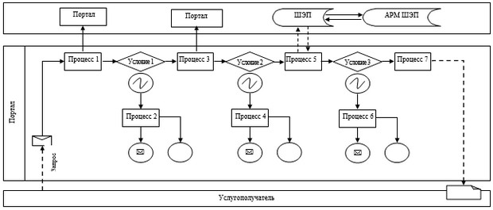

|  |  |
| --- | --- |
|  | Приложение 2 к регламенту  государственной услуги  "Выдача регистрационного  документа (дубликата) и  государственного номерного  знака для тракторов и  изготовленных на их базе  самоходных шасси и  механизмов, самоходных  сельскохозяйственных,  мелиоративных и дорожно- строительных машин, а также  специальных машин  повышенной проходимости" |

**Справочник бизнес-процессов к регламенту оказания государственной услуги**

      Сноска. Приложение 2 – в редакции постановления акимата Актюбинской области от 21.10.2015 № 390 (вводится в действие по истечении десяти календарных дней после дня его первого официального опубликования).

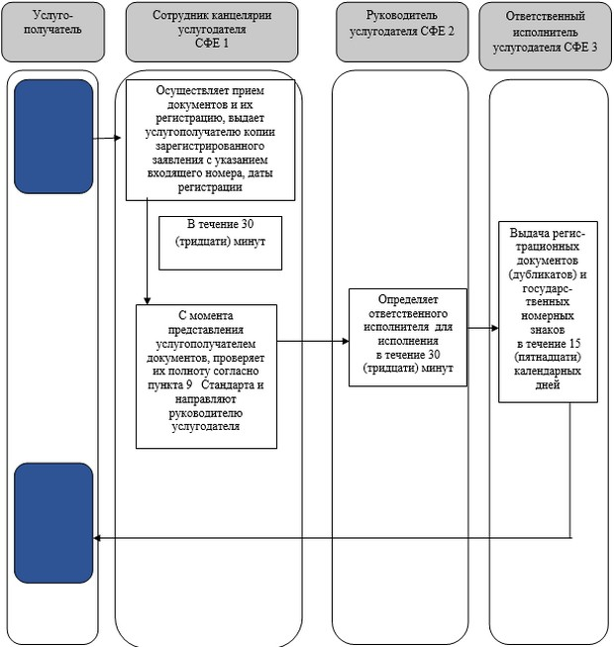

|  |  |
| --- | --- |
|  | Утвержден  постановлением акимата Актюбинской области от 31 июля 2015 года № 284 |

**Регламент государственной услуги "Государственная регистрация залога тракторов и изготовленных на их базе самоходных шасси и механизмов, прицепов к ним, включая прицепы со смонтированным специальным оборудованием, самоходных, сельскохозяйственных, мелиоративных и дорожно-строительных машин и механизмов, а также специальных машин повышенной проходимости"**

**1. Общие положения**

      1. Государственнаяая услуга "Государственная регистрация залога тракторов и изготовленных на их базе самоходных шасси и механизмов, прицепов к ним, включая прицепы со смонтированным специальным оборудованием, самоходных, сельскохозяйственных, мелиоративных и дорожно-строительных машин и механизмов, а также специальных машин повышенной проходимости" (далее – государственная услуга) оказывается отделами сельского хозяйства и ветеринарии города Актобе и районов (далее – услугодатель).

      Прием заявления и выдача результата оказания государственной услуги осуществляются через:

      1) канцелярию услугодателя;

      2) веб-портал "электронного правительства" www.egov.kz (далее –портал).

      2. Форма оказываемой государственной услуги: электронная (частично автоматизированная) и (или) бумажная.

      3. Результат оказания государственной услуги – регистрация и выдача свидетельства о государственной регистрации залога (дубликата) тракторов и изготовленных на их базе самоходных шасси и механизмов, прицепов к ним, включая прицепы со смонтированным специальным оборудованием, самоходных сельскохозяйственных, мелиоративных и дорожно-строительных машин и механизмов, а также специальных машин повышенной проходимости.

      Форма предоставления результата оказания государственной услуги: электронная.

      На портале результат оказания государственной услуги направляется в "личный кабинет" физического или юридического лица (далее – услугополучатель) в форме электронного документа, подписанного электронной цифровой подписью (далее - ЭЦП) уполномоченного лица услугодателя.

      В случае обращения услугополучателя за результатом оказания государственной услуги на бумажном носителе, результат оказания государственной услуги оформляется в электронной форме, распечатывается и заверяется печатью и подписью уполномоченного лица услугодателя.

**2. Описание порядка действий структурных подразделений (работников) услугодателя в процессе оказания государственной услуги**

      4. Основанием для начала действия по оказанию государственной услуги является:

      1) при обращении к услугодателю - заявление по форме согласно приложению к стандарту государственной услуги "Государственная регистрация залога тракторов и изготовленных на их базе самоходных шасси и механизмов, прицепов к ним, включая прицепы со смонтированным специальным оборудованием, самоходных, сельскохозяйственных, мелиоративных и дорожно-строительных машин и механизмов, а также специальных машин повышенной проходимости", утвержденному приказом Министра сельского хозяйства Республики Казахстан от 6 мая 2015 года № 4-3/421 "Об утверждении стандартов государственных услуг в области технической инспекции" (далее - Стандарт);

      2) при обращении на портал - заявление в форме электронного документа согласно приложению к Стандарту.

      5. Содержание каждой процедуры (действия), входящей в состав процесса оказания государственной услуги, длительность его выполнения:

      1) сотрудник канцелярии услугодателя осуществляет прием документов и их регистрацию – не более 30 (тридцати) минут. Результат – проверка на полноту пакета документов согласно пункта 9 Стандарта и выдача услугополучателю копии зарегистрированного заявления с указанием входящего номера, даты регистрации, фамилии и инициалов должностного лица, принявшего заявление, даты (времени) получения государственной услуги и места выдачи документов и передача документов руководителю услугодателя;

      2) руководитель услугодателя ознакамливается с корреспонденцией – не более 30 (тридцати) минут. Результат – определение ответственного исполнителя для исполнения;

      3) ответственный исполнитель услугодателя в течение 2 (двух) рабочих дней с момента сдачи услугополучателем необходимых документов, проверяют их полноту и достоверность согласно пункта 9 Стандарта и вносит регистрационную запись в книге (журнале). Результат – регистрация и выдача свидетельства о государственной регистрации залога (дубликата) тракторов и изготовленных на их базе самоходных шасси и механизмов, прицепов к ним, включая прицепы со смонтированным специальным оборудованием, самоходных сельскохозяйственных, мелиоративных и дорожно-строительных машин и механизмов, а также специальных машин повышенной проходимости в бумажной форме.

**3. Описание порядка взаимодействия структурных подразделений (работников) услугодателя в процессе оказания государственной услуги**

      6. Перечень структурных подразделений (работников) услугодателя, которые участвуют в процессе оказания государственной услуги:

      1) сотрудник канцелярии услугодателя;

      2) руководитель услугодателя;

      3) ответственный исполнитель услугодателя.

      7. Описание последовательности процедур (действий) между структурными подразделениями (работниками) с указанием длительности каждой процедуры (действия).

      1) канцелярия услугодателя осуществляет прием документов и их регистрацию – не более 30 (тридцати) минут. Результат – проверка на полноту пакета документов согласно пункта 9 Стандарта и выдача услугополучателю копии зарегистрированного заявления с указанием входящего номера, даты регистрации, фамилии и инициалов должностного лица, принявшего заявление, даты (времени) получения государственной услуги и места выдачи документов и передача документов руководителю услугодателя;

      2) руководитель услугодателя ознакамливается с корреспонденцией – не более 30 (тридцати) минут. Результат – определение ответственного исполнителя для исполнения;

      3) ответственный исполнитель услугодателя в течение 2 (двух) рабочих дней с момента сдачи услугополучателем необходимых документов, проверяют их полноту и достоверность согласно пункта 9 Стандарта и вносит регистрационную запись в книге (журнале). Результат – регистрация и выдача свидетельства о государственной регистрации залога (дубликата) тракторов и изготовленных на их базе самоходных шасси и механизмов, прицепов к ним, включая прицепы со смонтированным специальным оборудованием, самоходных сельскохозяйственных, мелиоративных и дорожно-строительных машин и механизмов, а также специальных машин повышенной проходимости в бумажной форме.

**4. Описание порядка взаимодействия с Государственной корпорацией "Правительство для Граждан" и (или) иными услугодателями, а также порядка использования информационных систем в процессе оказания государственной услуги**

      Сноска. Текст раздела 4 – в редакции постановления акимата Актюбинской области от 07.08.2017 № 266 (вводится в действие по истечении десяти календарных дней после дня его первого официального опубликования).

      8. Описание порядка обращения и последовательности процедур (действий) услугодателя и услугополучателя при оказании государственной услуги через портал:

      1) услугополучатель осуществляет регистрацию на портале с помощью индивидуального идентификационного номера (далее – ИИН) и бизнес–идентификационного номера (далее – БИН), а также пароля (осуществляется для незарегистрированных услугополучателей на портале);

      2) процесс 1 – процесс ввода услугополучателем ИИН/БИН и пароля (процесс авторизации) на портале для получения государственной услуги;

      3) условие 1 – проверка на портале подлинности данных о зарегистрированном услугополучателе через ИИН/БИН и пароль;

      4) процесс 2 – формирование порталом сообщения об отказе в авторизации в связи с имеющимися нарушениями в данных услугополучателя;

      5) процесс 3 – выбор услугополучателем услуги, указанной в настоящем регламенте, вывод на экран формы запроса для оказания услуги и заполнение услугополучателем формы (ввод данных) с учетом ее структуры и форматных требований, прикрепление к форме запроса необходимых копий документов в электронном виде указанные в пункте 9 Стандарта, а также выбор услугополучателем регистрационного свидетельства ЭЦП для удостоверения (подписания) запроса;

      6) условие 2 – проверка на портале срока действия регистрационного свидетельства ЭЦП и отсутствия в списке отозванных (аннулированных) регистрационных свидетельств, а также соответствия идентификационных данных между ИИН/БИН указанным в запросе и ИИН/БИН указанным в регистрационном свидетельстве ЭЦП;

      7) процесс 4 – формирование сообщения об отказе в запрашиваемой услуге в связи с не подтверждением подлинности ЭЦП услугополучателя;

      8) процесс 5 – направление электронного документа, удостоверенного ЭЦП услугополучателя в автоматизированное рабочее место шлюз "электронного правительства" (далее – АРМ ШЭП) для обработки запроса услугодателем;

      9) условие 3 – проверка услугодателем соответствия приложенных услугополучателем документов, указанных в Стандарте и основаниям для оказания услуги;

      10) процесс 6 - формирование сообщения об отказе в запрашиваемой услуге в связи с имеющимися нарушениями в документах услугополучателя;

      11) процесс 7 – получение услугополучателем результата услуги (уведомление в форме электронного документа) сформированного порталом. Электронный документ формируется с использованием ЭЦП уполномоченного лица услугодателя.

      9. Функциональные действия информационных систем, задействованных при оказании государственной услуги через портал приведены диаграммой согласно приложению 1 к настоящему регламенту.

      10. Подробное описание последовательности процедур (действий), взаимодействий структурных подразделений (работников) услугодателя в процессе оказания государственной услуги отражается в справочнике бизнес-процессов оказания государственной услуги согласно приложению 2 к настоящему регламенту. Справочник бизнес-процессов оказания государственной услуги размещается на интернет – ресурсе услугодателя.

|  |  |
| --- | --- |
|  | Приложение 1 к регламенту  государственной услуги "Государственная регистрация  залога тракторов и  изготовленных на их базе  самоходных шасси и  механизмов, прицепов к ним,  включая прицепы со  смонтированным специальным  оборудованием, самоходных,  сельскохозяйственных,  мелиоративных и дорожно- строительных машин и  механизмов, а также  специальных машин  повышенной проходимости" |

**Функциональные взаимодействия при оказании государственной услуги через портал**

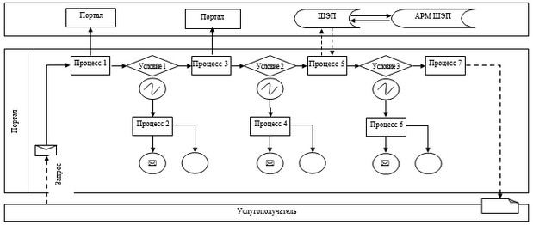

|  |  |
| --- | --- |
|  | Приложение 2 к регламенту  государственной услуги "Государственная регистрация  залога тракторов и  изготовленных на их базе  самоходных шасси и  механизмов, прицепов к ним,  включая прицепы со  смонтированным специальным  оборудованием, самоходных,  сельскохозяйственных,  мелиоративных и дорожно- строительных машин и  механизмов, а также  специальных машин  повышенной проходимости" |

**Справочникбизнес-процессов к регламенту оказания государственной услуги**

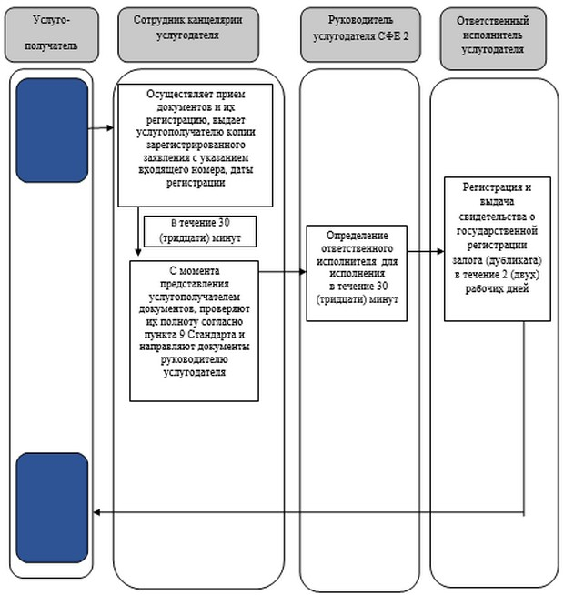

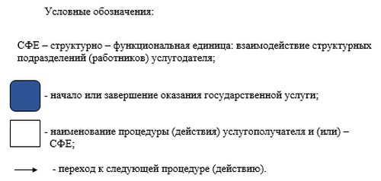

|  |  |
| --- | --- |
|  | Утвержден постановлением акимата Актюбинской области  от 31 июля 2015 года № 284 |

**Регламент государственной услуги "Проведение ежегодного государственного технического осмотра тракторов и изготовленных на их базе самоходных шасси и механизмов, прицепов к ним, включая прицепы со смонтированным специальным оборудованием, самоходных сельскохозяйственных, мелиоративных и дорожно-строительных машин и механизмов, а также специальных машин повышенной проходимости"**

**1. Общие положения**

      1. Государственная услуга "Проведение ежегодного государственного технического осмотра тракторов и изготовленных на их базе самоходных шасси и механизмов, прицепов к ним, включая прицепы со смонтированным специальным оборудованием, самоходных сельскохозяйственных, мелиоративных и дорожно-строительных машин и механизмов, а также специальных машин повышенной проходимости" (далее – государственная услуга) оказывается отделами сельского хозяйства и ветеринарии города Актобе и районов (далее – услугодатель).

      Прием заявления и выдача результата оказания государственной услуги осуществляются через:

      1) канцелярию услугодателя;

      2) веб-портал "электронного правительства" www.egov.kz, www.elicense.kz, (далее – портал).

      2. Форма оказываемой государственной услуги: электронная (частично автоматизированная) или бумажная.

      3. Результатом оказываемой государственной услуги является внесение записи "Исправен", либо "Неисправен" в регистрационном документе (техническом паспорте) заверенная подписью инженера-инспектора и штампом услугодателя.

      В случае обращения на портал – уведомление о готовности инженер-инспектора к проведению ежегодного государственного технического осмотра, с указанием даты, места и времени проведения технического осмотра машины.

      Форма предоставления результата оказания государственной услуги: бумажная.

**2. Описание порядка действий структурных подразделений (работников) услугодателя в процессе оказания государственной услуги**

      4. Основанием для начала действия по оказанию государственной услуги является:

      1) при обращении к услугодателю - заявление по форме согласно приложению к стандарту государственной услуги "Проведение ежегодного технического осмотра тракторов и изготовленных на их базе самоходных шасси и механизмов, прицепов к ним, включая прицепы со смонтированным специальным оборудованием, самоходных сельскохозяйственных, мелиоративных и дорожно-строительных машин и механизмов, а также специальных машин повышенной проходимости", утвержденного приказом Министра сельского хозяйства Республики Казахстан от 6 мая 2015 года № 4-3/421 "Об утверждении стандартов государственных услуг в области технической инспекции" (далее - Стандарт);

      2) при обращении на портал – запрос в форме электронного документа, согласно приложению к Стандарту.

      5. Содержание каждой процедуры (действия), входящей в состав процесса оказания государственной услуги, длительность его выполнения:

      1) сотрудник канцелярии услугодателя осуществляет прием документов и их регистрацию – не более 30 (тридцати) минут. Результат – проверка на полноту пакета документов согласно пункта 9 Стандарта, выдача услугополучателю копии зарегистрированного заявления с указанием: входящего номера, даты регистрации, фамилии и инициалов должностного лица, принявшего заявление, даты (времени) получения государственной услуги и места выдачи документов и передача документов руководителю услугодателя;

      2) руководитель услугодателя ознакамливается с корреспонденцией - не более 30 (тридцати) минут. Результат - определение ответственного исполнителя для исполнения;

      3) ответственный исполнитель услугодателя в течение 15 (пятнадцати) рабочих дней с момента сдачи услугополучателем необходимых документов, проверяют их полноту и достоверность согласно пункта 9 Стандарта, проводит технический осмотр машины и вносит регистрационную запись в книге (журнале). Результат – внесение записи "Исправен", либо "Неисправен" в регистрационном документе (техническом паспорте) заверенной подписью инженера-инспектора и штампом услугодателя.

**3. Описание порядка взаимодействия структурных подразделений (работников) услугодателя в процессе оказания государственной услуги**

      6. Перечень структурных подразделений (работников) услугодателя, которые участвуют в процессе оказания государственной услуги:

      1) сотрудник канцелярии услугодателя;

      2) руководитель услугодателя;

      3) ответственный исполнитель услугодателя.

      7. Описание последовательности процедур (действий) между структурными подразделениями (работниками) с указанием длительности каждой процедуры (действия).

      1) сотрудник канцелярии услугодателя осуществляет прием документов и их регистрацию – не более 30 (тридцати) минут. Результат – проверка на полноту пакета документов согласно пункта 9 Стандарта и выдача услугополучателю копии зарегистрированного заявления с указанием входящего номера, даты регистрации, фамилии и инициалов должностного лица, принявшего заявление, даты (времени) получения государственной услуги и места выдачи документов и передача документов руководителю услугодателя;

      2) руководитель услугодателя ознакамливается с корреспонденцией - не более 30 (тридцати) минут. Результат - определение ответственного исполнителя для исполнения;

      3) ответственный исполнитель услугодателя в течение 15 (пятнадцати) рабочих дней с момента сдачи услугополучателем необходимых документов, проверяют их полноту и достоверность согласно пункта 9 Стандарта, проводит технический осмотр машины и вносит регистрационную запись в книге (журнале). Результат – внесение записи "Исправен", либо "Неисправен" в регистрационном документе (техническом паспорте) заверенной подписью инженера-инспектора и штампом услугодателя.

**4. Описание порядка взаимодействия с Государственной корпорацией "Правительство для Граждан" и (или) иными услугодателями, а также порядка использования информационных систем в процессе оказания государственной услуги**

      Сноска. Текст раздела 4 – в редакции постановления акимата Актюбинской области от 07.08.2017 № 266 (вводится в действие по истечении десяти календарных дней после дня его первого официального опубликования).

      8. Описание порядка обращения и последовательности процедур (действий) услугодателя и услугополучателя при оказании государственной услуги через портал:

      1) услугополучатель осуществляет регистрацию на портале с помощью индивидуального идентификационного номера (далее – ИИН) и бизнес–идентификационного номера (далее – БИН), а также пароля (осуществляется для незарегистрированных услугополучателей на портале);

      2) процесс 1 – процесс ввода услугополучателем ИИН/БИН и пароля (процесс авторизации) на портале для получения услуги;

      3) условие 1 – проверка на портале подлинности данных о зарегистрированном услугополучателе через ИИН/БИН и пароль;

      4) процесс 2 – формирование порталом сообщения об отказе в авторизации в связи с имеющимися нарушениями в данных услугополучателя;

      5) процесс 3 – выбор услугополучателем услуги, указанной в настоящем регламенте, вывод на экран формы запроса для оказания услуги и заполнение услугополучателем формы (ввод данных) с учетом ее структуры и форматных требований, прикрепление к форме запроса необходимых копий документов в электронном виде указанные в пункте 9 Стандарта, а также выбор услугополучателем регистрационного свидетельства электронно - цифровой подписью (далее – ЭЦП) для удостоверения (подписания) запроса;

      6) условие 2 – проверка на портале срока действия регистрационного свидетельства ЭЦП и отсутствия в списке отозванных (аннулированных) регистрационных свидетельств, а также соответствия идентификационных данных между ИИН/БИН указанным в запросе и ИИН/БИН указанным в регистрационном свидетельстве ЭЦП;

      7) процесс 4 – формирование сообщения об отказе в запрашиваемой услуге в связи с не подтверждением подлинности ЭЦП услугополучателя;

      8) процесс 5 – направление электронного документа удостоверенного ЭЦП услугополучателя в автоматизированное рабочее место, шлюз "электронного правительства" (далее – АРМ ШЭП) для обработки запроса услугодателем;

      9) условие 3 – проверка услугодателем соответствия приложенных услугополучателем документов, указанных в Стандарте и основаниям для оказания услуги;

      10) процесс 6 - формирование сообщения об отказе в запрашиваемой услуге в связи с имеющимися нарушениями в документах услугополучателя;

      11) процесс 7 – получение услугополучателем результата услуги (уведомление в форме электронного документа) сформированного порталом. Электронный документ формируется с использованием ЭЦП уполномоченного лица услугодателя.

      9. Функциональные действия информационных систем, задействованных при оказании государственной услуги через портал приведены диаграммой согласно приложению 1 к настоящему регламенту.

      10. Подробное описание последовательности процедур (действий), взаимодействий структурных подразделений (работников) услугодателя в процессе оказания государственной услуги отражается в справочнике бизнес-процессов оказания государственной услуги согласно приложению 2 к настоящему регламенту. Справочник бизнес-процессов оказания государственной услуги размещается на интернет-ресурсе услугодателя.

|  |  |
| --- | --- |
|  | Приложение 1 к регламенту  государственной услуги  "Проведение ежегодного  государственного технического  осмотра тракторов и  изготовленных на их базе  самоходных шасси и механизмов, прицепов к ним,  включая прицепы со  смонтированным специальным  оборудованием, самоходных  сельскохозяйственных,  мелиоративных и дорожно- строительных машин и  механизмов, а также  специальных машин  повышенной проходимости" |

**Функциональные взаимодействия при оказании государственной услуги через портал.**

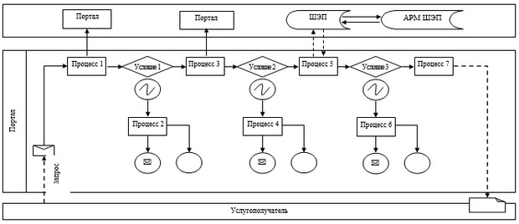

|  |  |
| --- | --- |
|  | Приложение 2 к регламенту  государственной услуги  "Проведение ежегодного  государственного технического  осмотра тракторов и  изготовленных на их базе  самоходных шасси и механизмов, прицепов к ним,  включая прицепы со  смонтированным специальным  оборудованием, самоходных  сельскохозяйственных,  мелиоративных и дорожно- строительных машин и  механизмов, а также  специальных машин  повышенной проходимости" |

**Справочник бизнес-процессов к регламенту оказания государственной услуги**

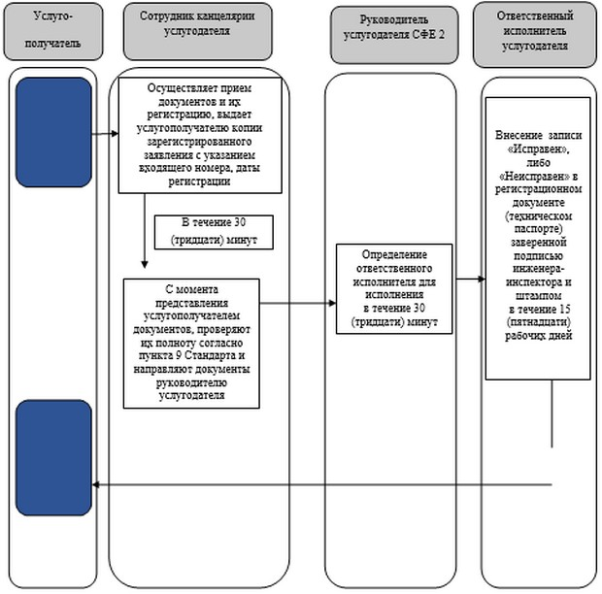

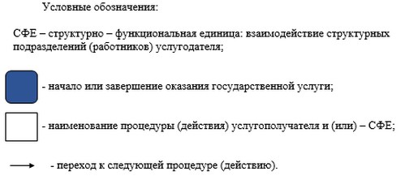

|  |  |
| --- | --- |
|  | Утвержден постановлением акимата Актюбинской области   от 31 июля 2015 года № 284 |

**Регламент государственной услуги "Предоставление информации об отсутствии (наличии) обременений тракторов и изготовленных на их базе самоходных шасси и механизмов, прицепов к ним, включая прицепы со смонтированным специальным оборудованием, самоходных сельскохозяйственных, мелиоративных и дорожно-строительных машин и механизмов, а также специальных машин повышенной проходимости"**

      Сноска. Регламент - в редакции постановления акимата Актюбинской области от 30.03.2016 № 127 (порядок введения в действие см. п. 4).

**1. Общие положения**

      1. Государственная услуга "Предоставление информации об отсутствии (наличии) обременений тракторов и изготовленных на их базе самоходных шасси и механизмов, прицепов к ним, включая прицепы со смонтированным специальным оборудованием, самоходных сельскохозяйственных, мелиоративных и дорожно-строительных машин и механизмов, а также специальных машин повышенной проходимости" (далее – государственная услуга) оказывается отделами сельского хозяйства и ветеринарии города Актобе и районов (далее – услугодатель).

      Прием заявления и выдача результатов оказания государственной услуги осуществляются через:

      1) Некоммерческое акционерное общество "Государственная корпорация "Правительство для граждан" (далее – Государственная корпорация);

      2) веб-портал "электронного правительства" www.egov.kz (далее – портал).

      2. Форма оказания государственной услуги: электронная (полностью автоматизированная) или бумажная.

      3. Результат оказания государственной услуги - выписка из реестра регистрации залога движимого имущества.

      Форма предоставления результата оказания государственной услуги: электронная.

**2. Описание порядка действий структурных подразделений (работников) услугодателя в процессе оказания государственной услуги**

      4. Основанием для начала процедуры (действия) по оказанию государственной услуги является:

      1) при обращении в Государственную корпорацию - заявление по форме согласно приложению 1 к стандарту государственной услуги "Предоставление информации об отсутствии (наличии) обременений тракторов и изготовленных на их базе самоходных шасси и механизмов, прицепов к ним, включая прицепы со смонтированным специальным оборудованием, самоходных сельскохозяйственных, мелиоративных и дорожно-строительных машин и механизмов, а также специальных машин повышенной проходимости", утвержденному приказом Министра сельского хозяйства Республики Казахстан от 6 мая 2015 года № 4-3/421 "Об утверждении стандартов государственных услуг в области технической инспекции" (далее – Стандарт);

      2) при обращении на портал – заявление в форме электронного документа по форме согласно приложению Стандарта.

**3. Описание порядка взаимодействия структурных подразделений (работников) услугодателя в процессе оказания государственной услуги**

      5. Перечень структурных подразделений (работников) услугодателя, которые участвуют в процессе оказания государственной услуги:

      1) специалист канцелярии услугодателя;

      2) руководитель услугодателя;

      3) ответственный исполнитель услугодателя.

**4. Описание порядка взаимодействия с Государственной корпорацией "Правительство для Граждан" и (или) иными услугодателями, а также порядка использования информационных систем в процессе оказания государственной услуги**

      Сноска. Текст раздела 4 – в редакции постановления акимата Актюбинской области от 07.08.2017 № 266 (вводится в действие по истечении десяти календарных дней после дня его первого официального опубликования).

      6. Описание порядка обращения в Государственную корпорацию с указанием длительности каждой процедуры (действия):

      1) услугополучатель подает необходимые документы в Государственную корпорацию согласно Стандарту, которое осуществляется в операционном зале посредством "безбарьерного" облсуживания путем электронной очереди. Услугополучателю выдается расписка о приеме соответствующих документов;

      2) процесс 1 – ввод оператором Государственной корпорации в автоматизированное рабочее место интегрированной информационной системы (далее – АРМ ИИС) логина и пароля (процесс авторизации) для оказания услуги;

      3) процесс 2 – выбор оператором Государственной корпорации услуги, вывод на экран формы запроса для оказания услуги и ввод оператором Государственной корпорации данных услугополучателя, а также данных по доверенности представителя услугополучателя (при нотариально удостоверенной доверенности, при ином удостоверении доверенности – данные доверенности не заполняются);

      4) процесс 3 – направление запроса через ИИС в государственную базу данных физических лиц/ государственную базу данных юридических лиц (далее – ГБД ФЛ/ГБД ЮЛ) о данных услугополучателя, а также в Единой нотариальной информационной системе (далее – ЕНИС) – о данных доверенности представителя услугополучателя;

      5) условие 1 – проверка наличия данных услугополучателя в ГБД ФЛ/ГБД ЮЛ и данных доверенности в ЕНИС;

      6) процесс 4 – формирование сообщения о невозможности получения данных в связи с отсутствием данных услугополучателя в ГБД ФЛ/ГБД ЮЛ и данных доверенности в ЕНИС;

      7) процесс 5 – направление электронного документа (запроса услугополучателя) удостоверенного (подписанного) электронной цифровой подписью (далее – ЭЦП) оператором Государственной корпорации в портал;

      8) процесс 6 – получение услугополучателем через оператора Государственной корпорации результата услуги (выписка из реестра регистрации залога движимого имущества) в течение 1 (одного) рабочего дня.

      7. Описание порядка обращения и последовательности процедур (действий) услугодателя и услугополучателя при оказании государственной услуги через портал:

      1) услугополучатель осуществляет регистрацию на портале с помощью индивидуального идентификационного номера (далее – ИИН) и бизнес–идентификационного номера (далее – БИН) и пароля (осуществляется для незарегистрированных получателей на портале);

      2) процесс 1 – ввод услугополучателем ИИН/БИН и пароля (процесс авторизации) на портале;

      3) условие 1 – проверка на портале подлинности данных о зарегистрированном услугополучателе через ИИН/БИН и пароль;

      4) процесс 2 – формирование порталом сообщения об отказе в авторизации в связи с имеющимися нарушениями в данных услугополучателя;

      5) процесс 3 – выбор услугополучателем услуги, указанной в настоящем регламенте, вывод на экран формы запроса для оказания услуги и заполнение услугополучателем формы (ввод данных) с учетом ее структуры и форматных требований, прикрепление к форме запроса необходимых копий документов в электронном виде, указанные в пункте 9 Стандарта, а также выбор потребителем регистрационного свидетельства ЭЦП для удостоверения (подписания) запроса;

      6) условие 2 – проверка на портал срока действия регистрационного свидетельства ЭЦП и отсутствия в списке отозванных (аннулированных) регистрационных свидетельств, а также соответствия идентификационных данных (между ИИН/БИН, указанным в запросе, и ИИН/БИН, указанным в регистрационном свидетельстве ЭЦП);

      7) процесс 4 – формирование сообщения об отказе в запрашиваемой услуге в связи с не подтверждением подлинности ЭЦП услугополучателя;

      8) процесс 5 – направление электронного документа (запроса услугополучателя) удостоверенного (подписанного) ЭЦП услугополучателя в портал;

      9) процесс 6 – получение услугополучателем результата услуги, сформированного порталом.

      8. Функциональные взаимодействия информационных систем, задействованных при оказании государственной услуги через портал приведены диаграммой согласно приложению 1 к настоящему регламенту.

      9. Подробное описание последовательности процедур (действий), взаимодействий структурных подразделений (работников) услугодателя в процессе оказания государственной услуги, а также описания порядка взаимодействия с Государственной корпорацией и (или) иными услугодателями и порядка использования информационных систем в процессе оказания государственной услуги отражается в справочнике бизнес-процессов оказания государственной услуги согласно приложению 2 к настоящему регламенту.

      Справочник бизнес-процессов оказания государственной услуги размещается на интернет-ресурсе услугодателя.

|  |  |
| --- | --- |
|  | Приложение 1 к регламенту  государственной услуги  "Предоставление информации  об отсутствии (наличии)  обременений тракторов и  изготовленных на их базе  самоходных шасси и  механизмов, прицепов к ним,  включая прицепы со  смонтированным специальным  оборудованием, самоходных  сельскохозяйственных,  мелиоративных и дорожно- строительных машин и  механизмов, а также  специальных машин  повышенной проходимости" |

**Функциональные взаимодействия при оказании государственной услуги через портал.**

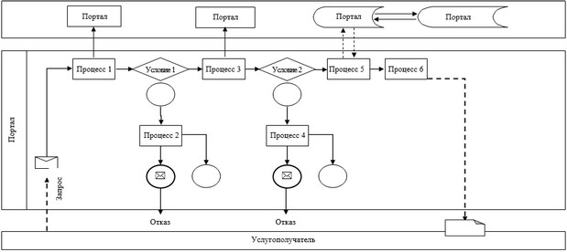

|  |  |
| --- | --- |
|  | Приложение 2 к регламенту  государственной услуги  "Предоставление информации  об отсутствии (наличии)  обременений тракторов и  изготовленных на их базе  самоходных шасси и  механизмов, прицепов к ним,  включая прицепы со  смонтированным специальным  оборудованием, самоходных  сельскохозяйственных,  мелиоративных и дорожно- строительных машин и  механизмов, а также  специальных машин  повышенной проходимости" |

**Справочник бизнес-процессов оказания государственной услуги**

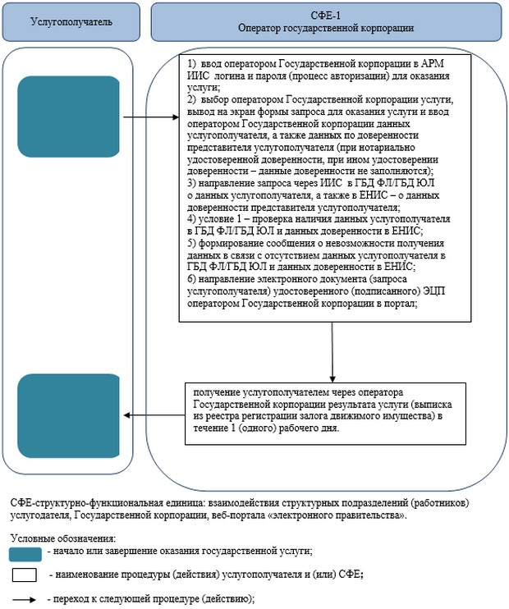

© 2012. РГП на ПХВ «Институт законодательства и правовой информации Республики Казахстан» Министерства юстиции Республики Казахстан